Szabó Krisztián újra Európa-bajnok
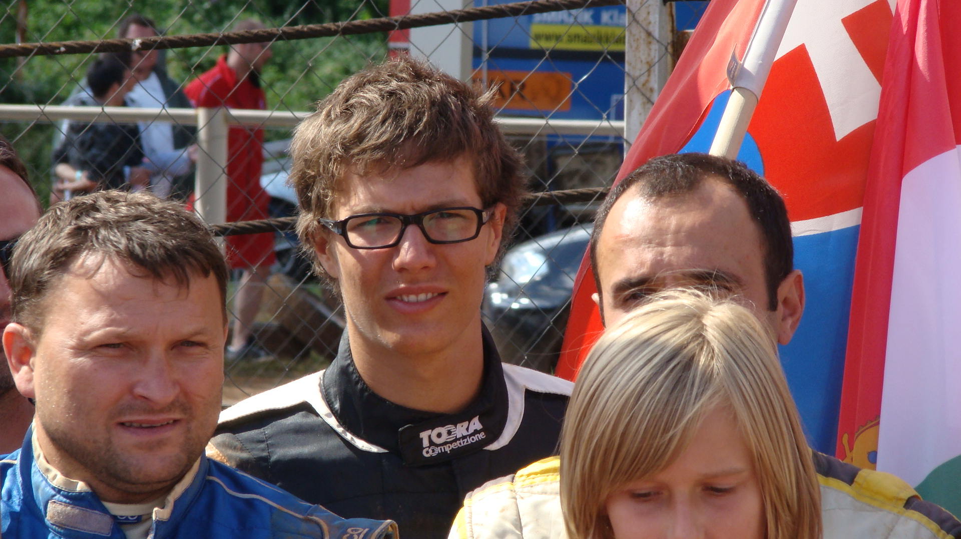

Megvédte címét és immár kétszeres junior autókrossz Európa-bajnok Szabó Krisztián. A magyar tehetség pontelőnnyel érkezett az idényzáró olasz futamra, úgyhogy nem kellett feltétlenül nyernie a végső sikerhez – persze, ez nem azt jelenti, hogy nem tett meg mindent a siker érdekében. Végül másodikként ért célba, de a fő célját elérte, megnyerte az Európa-bajnokságot a juniorok között.

A verseny meglehetősen kalandosan alakult Szabó Krisztián számára: az első időmérőn ötödik lett, mert az eső miatt sárgumit tettek fel az autójára, ám a futamra a pálya felszáradt. Ez azonban nem vetette vissza a magyar pilótát, a második időmérőn már második volt, az első előfutamot pedig megnyerte – annak ellenére hogy a pályát fellocsolták, úgyhogy olyan volt, mintha jégpályán száguldott volna. A második előfutamban másodikként végzett, csakúgy, mint a harmadikban, igaz, ott volt egy kis izgalom.

„Felakadt a gáz, mert egy kő szorult a bovden alá, úgyhogy hirtelen nem is tudtam mit tehetnék. Csak a kuplungot meg a féket használtam, a kanyarok előtt elkezdtem visszaváltani, de a motor persze üvöltött és a maximumon pörgött. Végül előttem ketten összezúzták egymást, én pedig nem is tudom, hogyan, de kibújtam mellettük és végig padlógázon haladva teljesítettem a futamot. Zavarba ejtő helyzet volt” - mondta a Felix Promotion által képviselt Szabó Krisz, aki ezek után a döntőben elsőként állhatott fel a rajtrácsra.

„Tudtam, hogy a harmadik hely is elég a végső sikerhez, és semmiképpen sem szerettem volna, hogy a rajt utáni lökdösődésben hozzám érjenek vagy én hozzáérjek valakihez, mert ha összetörik az autóm, minden elveszhetett volna. Így azután másodikként fordultam az első kanyarba, s harmadikként a másodikba, de közvetlenül ott loholtam a legfőbb ellenfelem, Jakub Kubicek nyakán. Pontosabban ott csúszkáltam, mert megint korcsolyapályát csináltak a locsolókocsival. Ennek ellenére mindketten megelőztük az éllovas Valdislav Demkint, s Kubicek lett az első, én pedig a második. A pontelőnyömnek köszönhetően azonban ez elég volt a végső sikerhez” - mondta Szabó Krisztián, aki vasárnap még csak szűk családi körben koccintott a győzelemért kapott pezsgővel Olaszországban, de ígérte, hogy itthon a barátaival is megünnepli a sikerét.



